Муниципальное бюджетное дошкольное образовательное
учреждение – детский сад комбинированного вида № 3
Барабинского района Новосибирской области

Сценарий мероприятия «День памяти жертв ДТП»

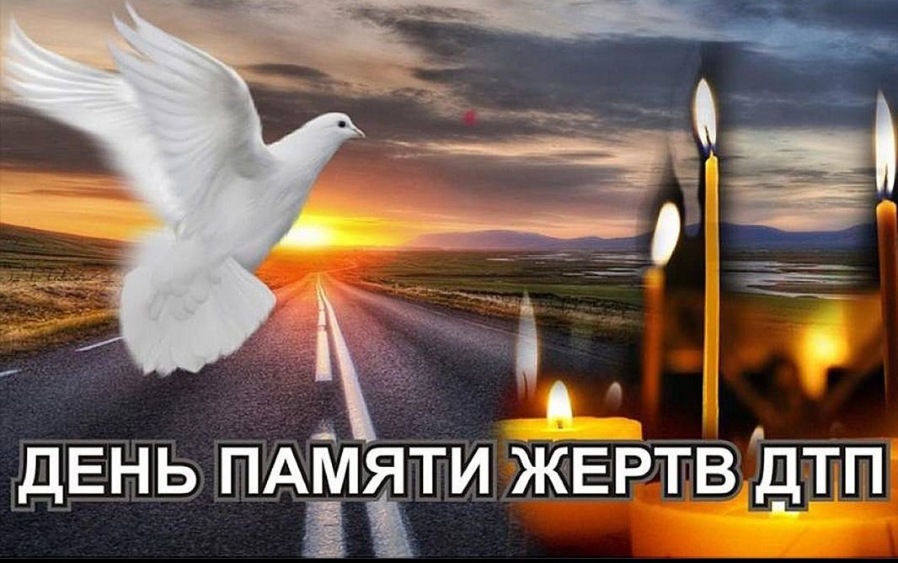

Подготовила:
воспитатель Кузнецова Ж.В.
Цель: закрепление у воспитанников знания правил дорожного движения, правил поведения на улице, в транспорте, о безопасном поведении на дороге.
Задачи:
- закрепить с детьми знания правил дорожного движения, знания о дорожных знаках, назначение и сигналы светофора;
- вырабатывать у детей с помощью игровых заданий способность к быстрому реагированию и принятию правильных решений дорожных ситуаций;
- прививать детям навыки соблюдения ПДД для снижения детского травматизма на дорогах;
- воспитывать ответственность за свою жизнь и жизнь других участников дорожного движения.

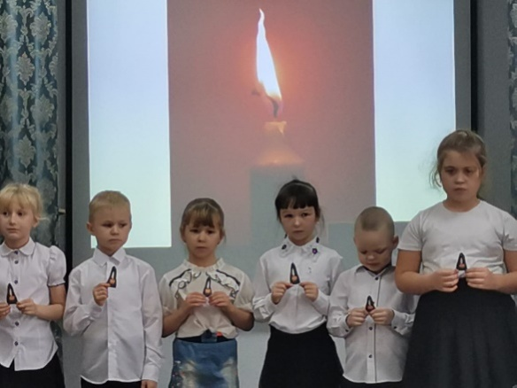
Ход:
Вед. 1. (картинка горящая свеча)(свеча в руках каждого ребенка)
Зажгу свечу я в третье воскресенье ноября,
Поставлю в угол я под образами,
И помолюсь я как у алтаря
За тех, кто нынче уж не с нами.
И ты зажги свечу, и вспомни их,
Убитых на дорогах, тротуарах.
Далеких, чуть знакомых и родных —
Беда других чужою не бывает.
Добрый день, ребята! Сегодня наша встреча посвящена Всемирному дню памяти жертв ДТП.
Вед. 2.
Ежегодно на дорогах гибнет тысячи детей, тысячи получают ранения. Дорога не терпит непослушания и забирает жизнь самых лучших, самых близких, самых любимых. Чьих-то самых-самых….
Третье воскресенье ноября объявлено Всемирным днем памяти жертв дорожно-транспортных происшествий. В этот день принято чтить память всех жертв ДТП, кто уже никогда не вернется домой.
Ребенок 1
День памяти жертв ДТП отмечаем,
День грусти и скорби, всеобщей печали,
Давайте сегодня, мы всех их помянем,
И больше спешить на дорогах не станем,
Пусть без ДТП, будут наши дороги,
А значит и жертв не будет в итоге!
Вед. 1
В каждом транспортном происшествии бывает виновник, и этот виновник или водитель, или пешеход, поэтому соблюдать правила дорожного движения должен каждый. Только соблюдая правила дорожного движения, внимательно и уважительно относясь друг к другу, участники дорожного движения могут избежать опасностей на дороге и продлить жизнь.
Каждый год на дорогах России погибает столько людей, сколько нет в некоторых маленьких городах. Представьте, что за год погибает целый город.
Ребенок 2
ДТП - это страшное слово!
И в глазах – вереницы машин.
«ДТП, - повторяю я снова,-
Жаль, что выжил только один!»
Видео ролик «Судьбы оборванная нить»
Вед. 2
Ребята, почему же происходят аварии, почему гибнут люди? В чем причина?
- Правильно, ребята!
Дети: не соблюдают ПДД
Вед. 1
Переход через проезжую часть вне установленных для перехода мест - авария каждый 2 случай. (картинка №1)
-Где надо переходить дорогу?
Дети: только по пешеходному переходу и только на зеленый свет светофора.
Вед. 2
Неожиданный выход из-за движущихся или стоящих транспортных средств – каждый 3 случай - авария. (картинка №2)
Ждём, пока транспортное средство не уедит.
Вед. 1
Неподчинение сигналам светофора – авария, каждый 6 случай.
(картинка №3)
Вед. 2
Игры на проезжей части или ходьба по ней, если есть для этого тротуар – авария, каждый 10 случай
Не играйте вблизи дороги. Помни, что любая игра может привести к несчастному случаю
То ли пьян, то ли скорость превысил.
Все одно – на дороге беда.
ДТП – это страшное слово…
Пусть не будет его никогда.
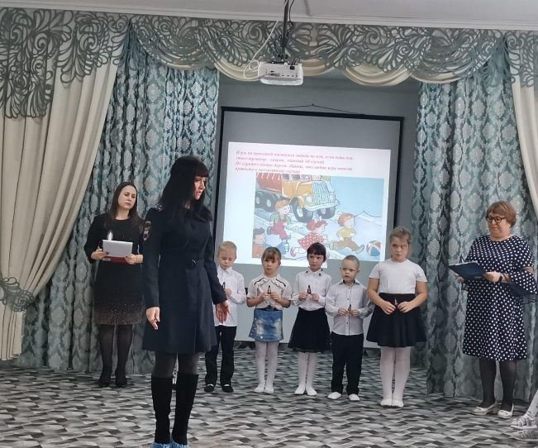
Вед 1 Слово предоставляется инспектору по пропаганде БДД ОГИБДД МО МВД России Барабинский старшему лейтенанту полиции Инишевской Ольге Сергеевне.
Вед. 2
День грустный, слёзы скорби,
Печальная утрата,
О крайней осторожности,
Напомнить всем нам надо!
И пусть не будет больше,
Бессмысленных смертей,
Ведь правила движения,
Закон для всех людей!
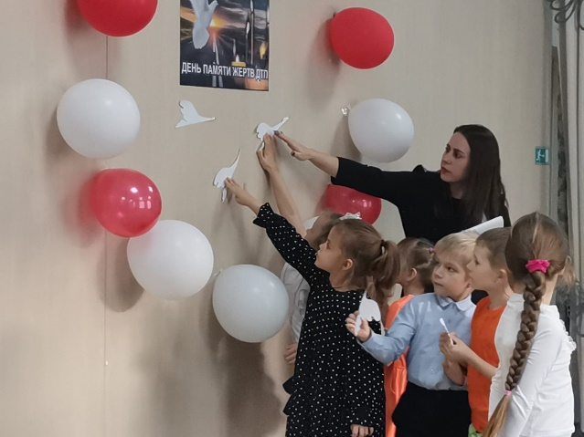
Всегда, везде, повсюду,
О том не забывайте,
Погибших в ДТП,
Вы в церкви поминайте.
Ребенок 4
Давай сегодня вспомним всех,
Кто на дорогах в ДТП попал,
Давай сегодня вспомним тех,
Кто от напасти этой пострадал.
Ребенок 5
Давай сегодня и вообще всегда
Мы будем собранней с тобою,
Чтобы исчезла эта дикая беда,
А в мире стало больше чтоб покоя.
Ребенок 6
Пускай аварий на дорогах
Не станет вовсе, навсегда,
Не забывать про осторожность
Вам я желаю никогда.
Вед. 2
Давайте же сделаем все от нас зависящее, чтобы трагедий на дорогах было как можно меньше. Не будем оставаться равнодушными при виде нарушений правил дорожного движения. Давайте научимся ценить самое главное, что имеем – свою жизнь!
Вед1. Каждый человек оставляет на этой земле след, и мы вам предлагаем на стену приклеить бумажных журавликов, как символ ушедших людей.
Звучит тихая музыка (моцарт Реквием) (дети приклеивают журавликов и на экране появляется свеча)
На фоне серо-голубого неба,
Как капли крови – шесть шаров.
Взмывая вверх, к истокам мира,
Предупреждают нас о том, что жизнь дается только раз,
Так сохрани ее сейчас!
Вед. 2
Мы призываем вас, дорогие ребята, почтить память жертв ДТП минутой молчания.
Минута молчания
Вед. 1
Спасибо за внимание, на этом наша акция закончилась, а мы напоминаем всем, чтобы каждый день, каждую минуту вы помнили о своей ответственности за наше общее будущее.
Запускаются шары в небо (красные)

